**Страничка учителя-логопеда.**

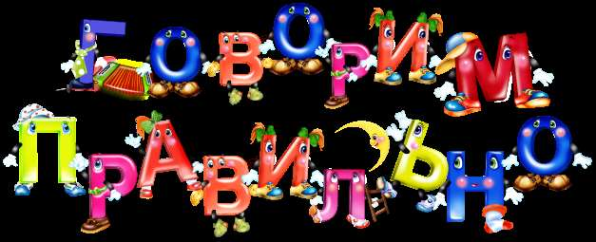



     Уважаемые родители,

 Ваш ребёнок посещает логопедический кружок «Наши язычки».

Цель посещения кружка: развитие и совершенствование моторики органов артикуляции. Укреплять мышцы органов артикуляции. Формировать произвольные, координированные движения органов артикуляции. Развивать и укреплять мелкую моторику пальцев рук детей.

   Уважаемые родители, для достижения наилучшего результата  Вам предлагается дома с детьми выполнять артикуляционную гимнастику (т.е. гимнастика для языка), а также игры, упражнения направленные на развитие мелкой моторики пальцев рук детей. По всем интересующим вопросам Вы можете обратится к учителю-логопеду Нагаевой Натальи Михайловне.

Спасибо за понимание.

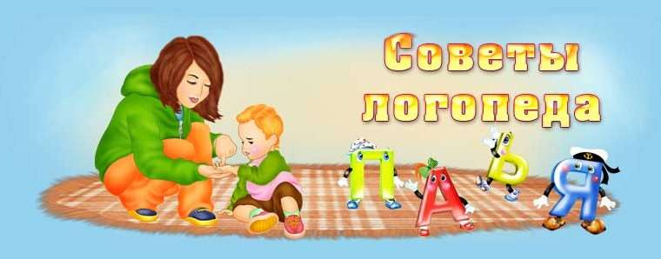

Игры для развития мелкой моторики:

           - игры с пластилином, тестом;

           - игры с бумагой ( выполнение фигурок, аппликация)

           - игры с карандашом,  бусами, бусинками,  со счётными палочками, пуговицами, мелкими игрушками.

          -игры и  поделки из природного материала ( крупы, орехи, шишки, веточки, листья, различные семечки и семена др.)

         - рисование карандашами, красками,

         - графические упражнения (обведи по контуру, заштрихуй и др.)

         - игры со счётными палочками, пуговицами, мелкими игрушками.

         - упражнения с массажным мячом, массажором Су-Джок;

**Взрослый рассказывает стихотворение , а ребёнок поочерёдно**

**массажирует пальцы  на правой руке, затем на левой  (позже ребёнок**

**сам рассказывает стих).**

**Пять пальцев на руке твоей**

**Назвать по имени сумей.**

**Первый палец – боковой –**

**Называется БОЛЬШОЙ.**

**Палец второй –**

**Указчик старательный,**

**Не зря называют его**

**УКАЗАТЕЛЬНЫЙ.**

**Третий твой палец –**

**Как раз посредине,**

**Поэтому СРЕДНИЙ**

**Дано ему имя.**

**Палец четвёртый**

**Зовут БЕЗЫМЯННЫМ.**

**Неповоротливый он**

**И упрямый.**

**Совсем как в семье,**

**Братец младший – любимец.**

**По счёту он пятый,**

**Зовётся МИЗИНЕЦ.**

**С носовым платком (ребёнок должен одной рукой, начиная с**

**уголка собрать весь платок в кулак под стих)**

**У меня живёт проглот,**

**Скушал весь платок он, вот.**

**С прищепкой ( ребёнок поочерёдно «кусает» пальцы прищепкой**

**проговаривая стих)**

**Сильно кусает котёнок глупыш,**

**Он думает это не палец, а мышь.**

**Но я же играю с тобою,  малыш,**

**А будешь кусаться, скажу тебе: «Кыш!»**

**Наматывание шнурка на палец (проговаривание стиха)**

**Вверх шнурок,**

**Вниз шнурок,**

**И ещё, ещё разок!**

**Вот какой у нас узорчик!**

**Вот какой у нас заборчик!**

  Своевременное овладение правильной, чистой речью имеет важное значение для формирования полноценной личности . Человек с хорошо развитой речью легко вступает в общение, он может понятно выражать свои мысли и желания, задавать вопросы, договариваться с партнёрами о совместной деятельности.

   Речь не является врождённой способностью, она формируется постепенно, и её развитие зависит от многих причин. Одним из условий нормального  становления звукопроизношения является полноценная работа артикуляционного аппарата, и здесь нам на помощь приходит артикуляционная гимнастика.

   ЦЕЛЬ артикуляционной гимнастики – выработка полноценных движений и определённых положений органов артикуляционного аппарата, умение объединять простые движения в сложные, необходимые для правильного произнесения звуков.

   Артикуляционная гимнастика является основой формирования речевых звуков – фонем – и коррекции нарушений звукопроизношения любой этиологии и патогенеза; она включает упражнения для тренировки подвижности органов артикуляционного аппарата, отработки определённых положений губ, языка, мягкого нёба, необходимых для правильного произнесения, как всех звуков, так и каждого звука той или иной группы.

**Правила проведения**

**артикуляционной гимнастики**

1.     Артикуляционную гимнастику необходимо проводить в хорошо проветренном помещении.

2.     Ребёнок и взрослый сидят перед зеркалом, в котором полностью видны лица взрослого, показывающего упражнения, и ребёнка.

3.     Каждое упражнение следует разучить вместе с ребёнком, а затем предложить ребёнку выполнить его самостоятельно.

4.     Обязательно следить за осанкой ребёнка.

5.     Гимнастику необходимо проводить ежедневно: вначале по 5 – 7 минут, до 20 минут.

6.     Начинайте гимнастику с 2 – 3 упражнений, добейтесь их чёткого выполнения и только тогда включайте в занятие следующие.

7.     Движения органов артикуляционного аппарата должны быть точными, плавными, без сопутствующих движений.

8.     Если у ребёнка, что – то не получается, не ругайте его, дайте ему время.

9.     Обязательно хвалите ребёнка за его успехи.

